April 2022.

Beste patiënten van Huisartsenpraktijk van der Kaaden,

Mijn afscheid bij Huisartsenpraktijk van der Kaaden was in een woord GROOTS.
Mede dankzij de vele brieven en kaarten met lieve woorden en de vele attenties die ik van U mocht ontvangen.
Het is zoveel dat ik niet iedereen persoonlijk kan bedanken.

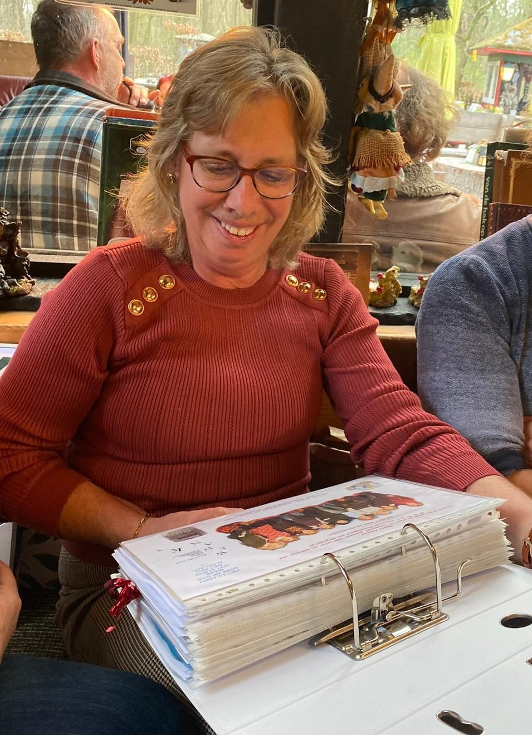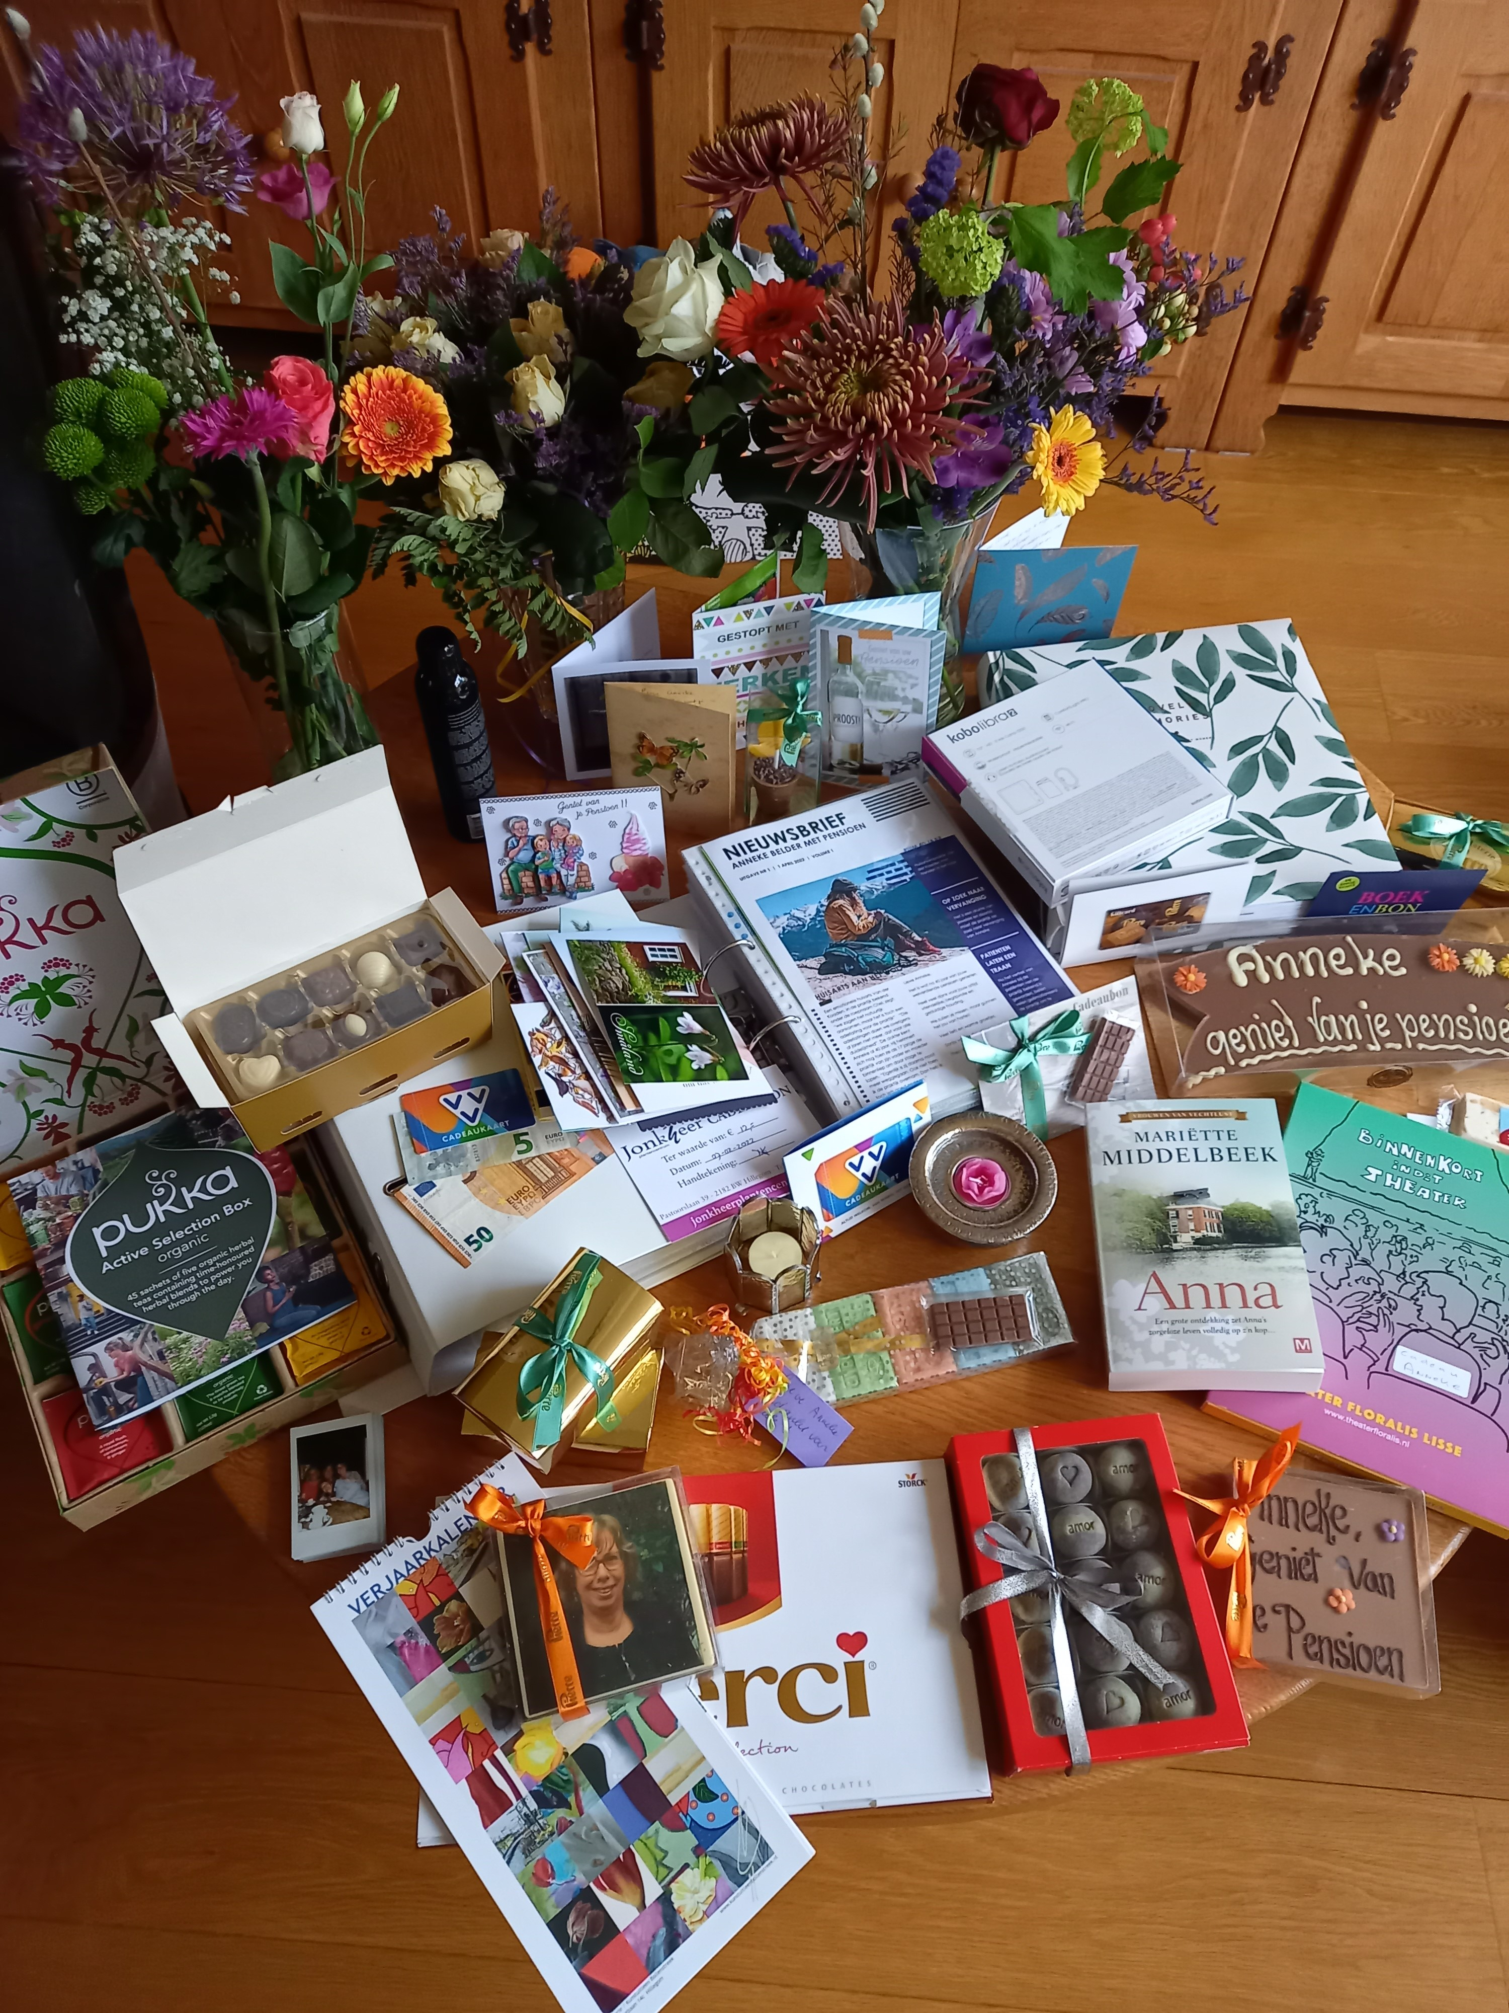

Ik heb nog heel wat te lezen en te doen........
Bij deze mijn hartelijke dank en groeten.

Anneke Belder

